Жители столицы выбрали праздничную программу ко Дню города
12.08.2016
Москвичи выбрали праздничную программу ко Дню города, об сообщает пресс-служба проекта "Активный гражданин". Свой 869-й день рождения столица отметит 10 и 11 сентября.
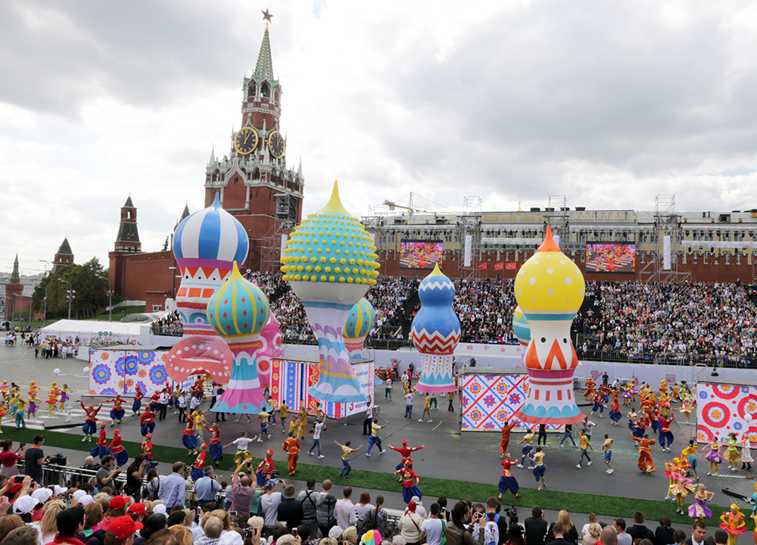

Главной темой праздника станет кинематограф, а город на два дня станет настоящей киностудией. Москвичи же выбрали детали праздника.
В праздничные дни на улицах города появятся сферические кинотеатры. На экране площадью 18 квадратных метров, сидя на удобных пуфах, можно будет посмотреть любимые советские картины. Репертуар таких кинотеатров выбрали сами москвичи.
Торжества охватят и все столичные парки.
Кроме того, в День города некоторые городские памятники "заговорят" в рамках проекта "Читающий памятник". Весь день они будут читать свои произведения, которые озвучили известные актеры или сами авторы.
В Лужниках развернется масштабный спортивно-музыкальный фестиваль "День города в Лужниках". Для его гостей откроются десятки спортивно-развлекательных площадок по самым разным видам спорта: футбол, стритбол, паркур, армрестлинг, роллер спорт, BMX, брейк-данс, воркаут и другие.

Адрес страницы: http://khovrino.mos.ru/presscenter/news/detail/3526499.html
Управа района Ховрино города Москвы

